
Universidade Federal de Pernambuco

graduação em Ciência da Computação

Centro de Informática

Estudo sobre a Portabilidade de Aplicações .NET entre Diferentes Plataformas
Proposta de Trabalho de Graduação

Aluno: Andrey Coutinho Cavalcanti (acc@cin.ufpe.br)
Orientador: André Santos (alms@cin.ufpe.br).

Julho 2002

Contexto

Hoje, as empresas se moldam a uma linguagem de programação ou plataforma específica atrelando muito o programador à uma tecnologia. Além disto quando pensamos em desenvolvimento de uma aplicação para diferentes sistemas operacionais (Windows 95/98/NT/2000/XP, freebsd, Windows CE, Linux, etc) e diferentes dispositivos.
Ao longo dos últimos anos, a quantidade de novos sistemas operacionais e dispositivos tem aumentado bastante gerando um problema de certa complexidade para a comunidade de desenvolvedores de todo o mundo, sem contar as inúmeras linguagens de programação existentes no mercado.
Em Junho de 2000, a Microsoft anunciou a sua plataforma .NET que constitui a próxima geração de software e aplicativos da fabricante. Esta nova plataforma visa resolver diversos dos problemas citados acima.
A plataforma .NET faz a promessa de que o desenvolvedor será capaz de desenvolver um uma aplicação e reutilizar o código da mesma com um mínimo de esforço, senão zero, e migrá-la para qualquer tipo de dispositivo ou sistema operacional. Claro que para isto ser possível, é necessário a existencia de um framework para cada uma destas plataformas. Para isto, existem frameworks hoje desenvolvidos para os sistemas operacionais Windows, pocket pc 2002, freeBSD e outros que estão por vir. Qualquer fabricante pode desenvolver um .NET framework já que se trata de um padrão aberto. Além disto, o desenvolvedor poderá usar qualquer linguagem de programação de sua preferência já suportada pela plataforma .NET, pois o framework comum facilita a comunicação entre linguagens sem a necessidade de exigir que o programador aprenda uma nova linguagem.

Objetivos
Diante do cenário apresentado, tenho como objetivo inicial estudar toda a plataforma .NET da Microsoft que inclui toda a visão técnica da mesma incluindo todos os componentes do .NET framework que torna toda esta portabilidade possível.
Após este passo, estarei desenvolvendo uma ou mais aplicações que eu possa testar a facilidade de migração desta aplicação entre uma plataforma e outra. Estarei registrando todas as facilidades e dificuldades encontradas assim como uma visão minha sobre a plataforma se a mesma cumpre ou não o que foi especificado. Estarei utilizando um pocket pc para testar a portabilidade em dispositivos móveis. Sempre que possível, estarei fazendo comparativos com plataformas de outros fabricantes como o J2EE da SUN.
Todo o processo será documentado no relatório final e devidamente apresentado na apresentação oral.
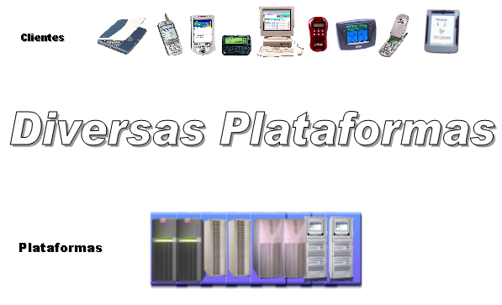

Cronograma

 | Mês
Atividade | Junho |  |  |  | Julho |  |  |  | Agosto |  |  |  | Setembro
Estudo inicial do material para preparação de uma proposta
Definição e preparação da proposta
Análise dos componentes do .NET framework
Preparação de aplicações para diversas plataformas
Realização de experimentos e conclusões.
Escrita do relatório
Preparação da apresentação oral

Referências

- Microsoft .NET. http://www.microsoft.com/net/
- GOT DOT NET - .NET Framework Community Website. http://www.gotdotnet.com
- MSDN. http://msdn.microsoft.com
- Gutierrez, Marco Antônio. (2001). Estratégia .NET – Próxima Parada: Economia Digital. Axcel Books.
- Microsoft Technet. http://www.microsoft.com/technet/
- Material da intranet e listas de discussão.

Data e assinaturas

22 de junho de 2002

André Santos
(Orientador)

Andrey Coutinho Cavalcanti
(Aluno)

